系 列 书 推 荐
《别去惊动那些龙》系列
Do Not Disturb the Dragons series

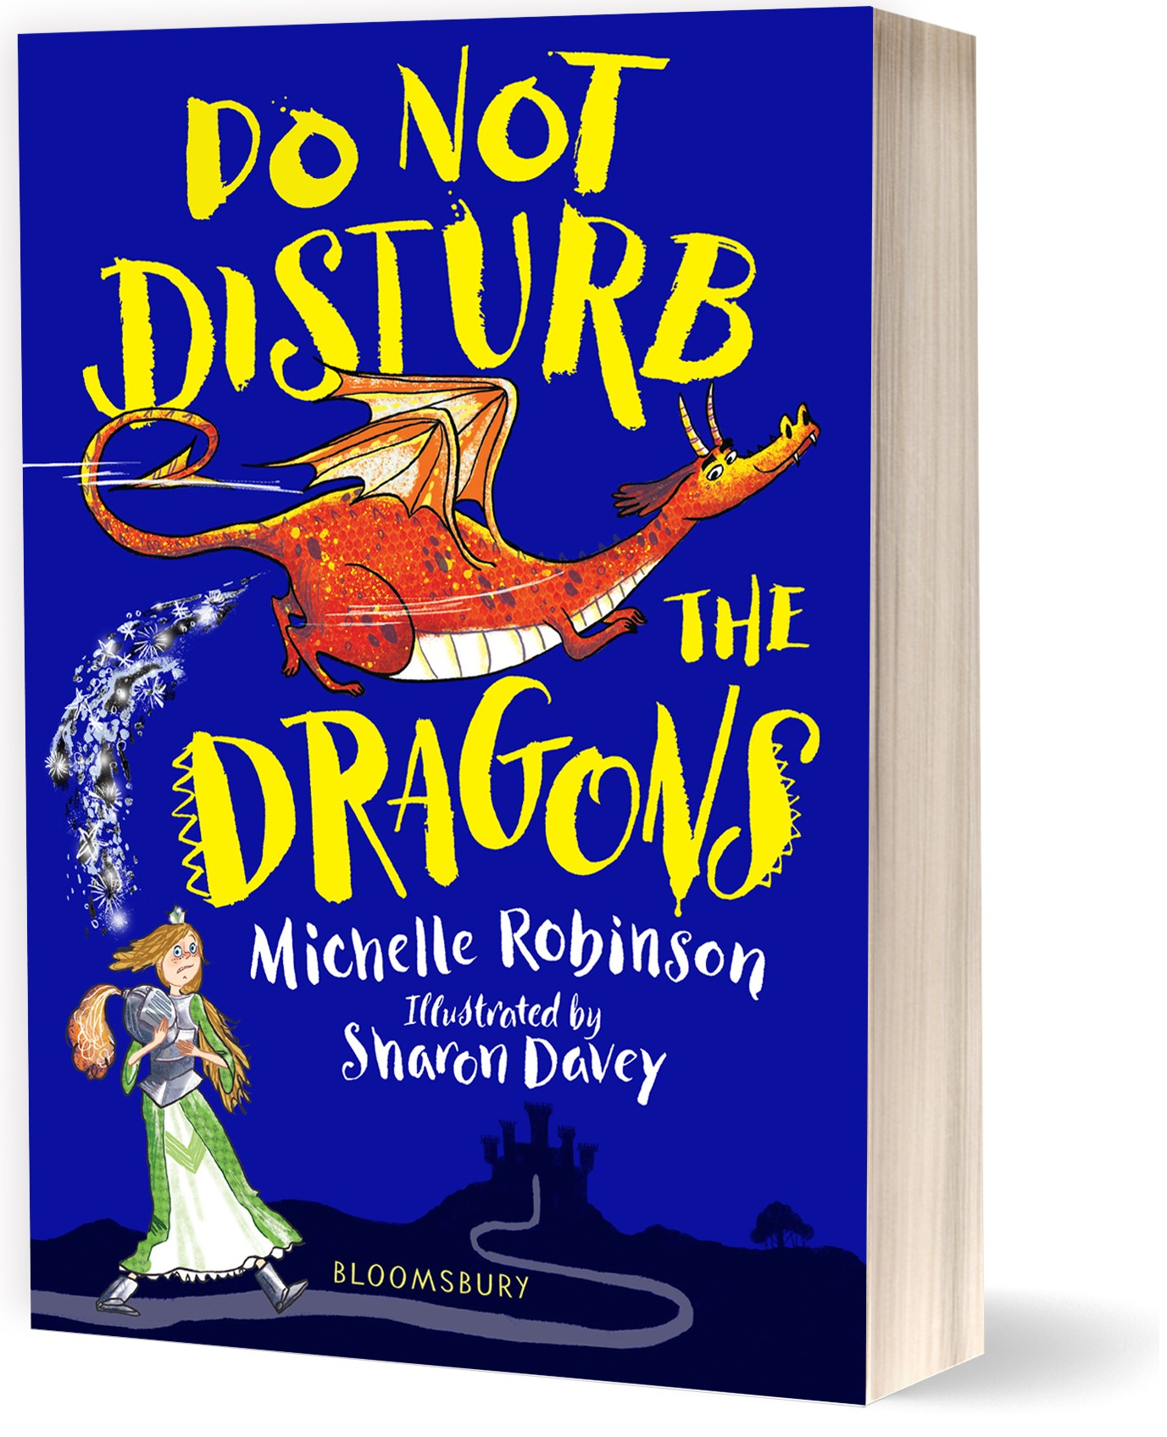
中文书名：《第一部：别去惊动那些龙》
英文书名：Do Not Disturb the Dragons
作 者：MICHELLE ROBINSON and SHARON DAVEY
出 版 社：Bloomsbury
代理公司：ANA/Connie
出版时间：2020年7月
代理地区：中国大陆、台湾
页 数：224页
审读资料：电子材料
类 型：7-12岁儿童小说

内容简介：

畅销书作家米歇尔·罗宾逊于7月9日出版了《别去惊动那些龙》，这本书是一系列书中的第一本，书中充满了魔法巨怪、拥有金子般的心的巨龙和摆脱困境的少女。莎伦·戴维(Sharon Davey)精心设计的生动插画贯穿整部作品，这是一部欢乐、热心肠、疯狂的作品，其核心是为了传递一个契合当下的积极价值观：女孩可以像男孩一样轻松地成为身穿闪亮盔甲的骑士。
两个无畏的女孩从默默无闻的侍女变身为积极应战的骑士，他们撕掉那些默守陈规，去寻找冒险！这个系列大胆顽皮、魅力十足又能令人开怀大笑，对于安迪•斯坦顿(Andy Stanton)的《口香糖先生》(Mr Gum)系列、帕梅拉•布查特(Pamela Butchart)和埃默•斯坦普(Emer Stamp)的粉丝来说，这部书是完美的选择。

仙境(Wondermere)是全世界上最幸运的王国，这要归功于驻守在城堡顶部的巨龙。没有人希望它们飞走，所以每个人都必须遵守规则并确保所有人保持一致，以换回巨龙的开心。

但格雷斯讨厌规则。他们阻止她做她喜欢做的所有事情，例如参加特罗洛，穿裤子以及训练成为勇敢的骑士。为什么男孩们可以得到女孩得不到的乐趣！

格蕾丝和闺蜜波西亚公主为了证明规则只是一堆毫无意义的破烂，秘密地参加了今年最大的特罗洛锦标赛。

区区几个不守规矩的女孩是不可能惊动那些巨龙的……不是吗?

作者简介：
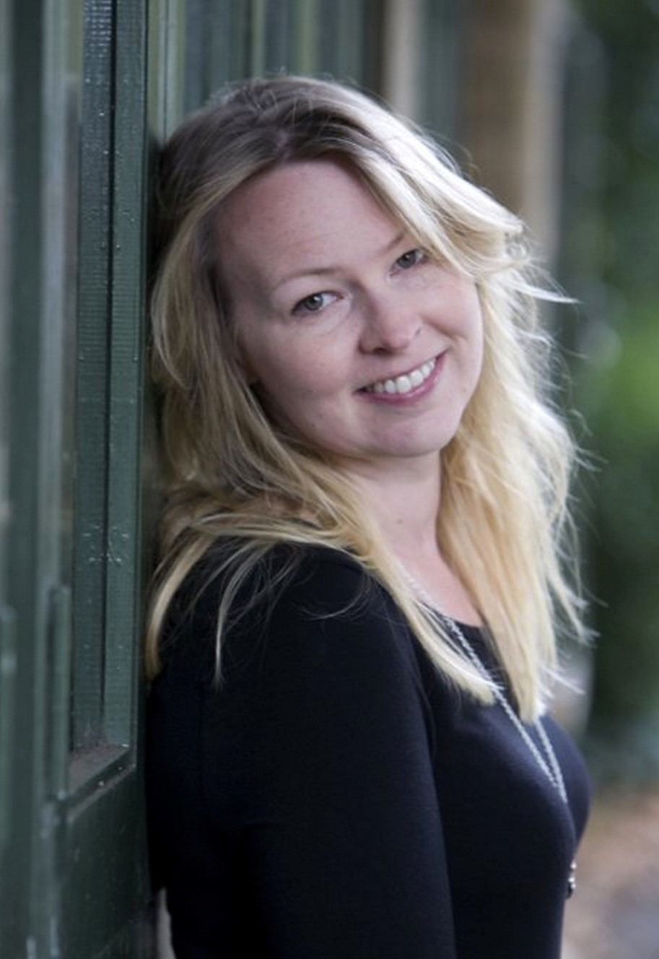
米歇尔·罗宾逊（MICHELLE ROBINSON）是畅销书、获奖图画书的作者，作品包括《我的玉米片里有一只狮子》、《识熊新手指南》、《来自火星的老奶奶》、《晚安太空人》系列等等。她获得了几个奖项，包括森宝利儿童图书奖、斯托克波特儿童图书奖和北萨默塞特教师图书奖。这是她的第一部年轻小说系列。michellerobinson.co.uk / @micherobinson

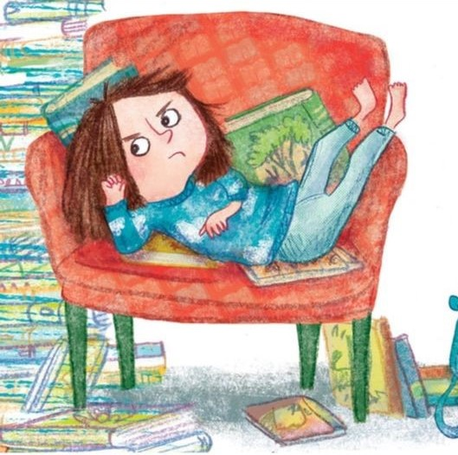
莎伦·戴维(SHARON DAVEY)是一位儿童插画家，曾从事过戏剧设计。她的第一本插图图画书《菲尼克斯去上学》(Phoenix Goes To School)于2018年7月出版。她是I Don't Like Books. Never. Ever. The End的插画家，这本书将于2020年2月出版(David Fickling Books)。当莎伦没在忙着画插画的时候，我们经常能看到她把脸贴在蛋糕店的橱窗上。

媒体评价：

“诙谐的对话，快节奏的剧情和令人愉快的插图，我相信就连巨龙也无法拒绝这本书！《别去惊动那些龙》将为读者呈现一次闪闪发光又瑰丽精彩的阅读体验。”
——NetGalley评论家

“让你笑出声来的幽默读本，《别去惊动那些龙》是一种沙哑的，违反规则的嬉闹，阐释了如果你被阻止去追逐你的梦想，你必须为了得到你想要的而做出改变……莎伦·戴维顽皮的插图将这个愉快故事的乐趣和欢乐带到了生活中，并完美地捕捉了一位有点厚脸皮，却迷人的女主人公和她的朋友们的个性。对于正在进行自己的阅读冒险的年轻读者来说，这是一个完美的选择，这也将成为KS1的一个有趣的阅读课程，一路上有很多可以谈论的东西。更棒的是，这也是一个系列作品的开始！”
---- Reading Zone

内文插图：
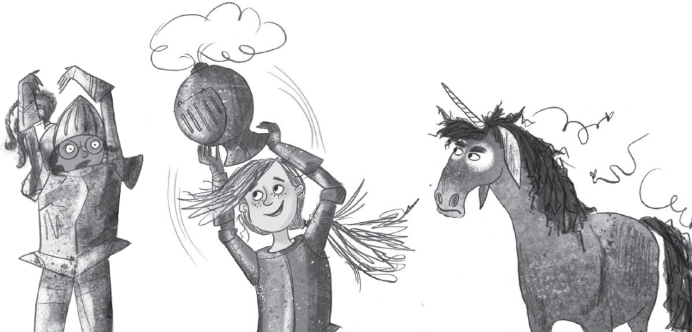

谢谢您的阅读！
请将回馈信息发至：萧涵糠(Connie Xiao)
安德鲁﹒纳伯格联合国际有限公司北京代表处
北京市海淀区中关村大街甲59号中国人民大学文化大厦1705室, 邮编：100872
电话：010-82449325
传真：010-82504200
Email: Connie@nurnberg.com.cn
网址：www.nurnberg.com.cn
微博：http://weibo.com/nurnberg
豆瓣小站：http://site.douban.com/110577/
微信订阅号：ANABJ2002


